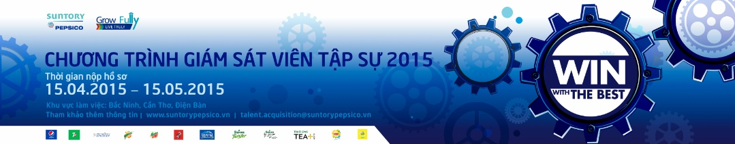
[CHƯƠNG TRÌNH “GIÁM SÁT VIÊN TẬP SỰ” - GRADUATE ENGINEERING PROGRAM]
Chương trình Giám sát viên tập sự của Suntory PepsiCo chúng tôi ra đời nhằm phát hiện, đào tạo và phát triển những tài năng trẻ, những sinh viên khối kỹ thuật mới ra trường năng động, sáng tạo, có kiến thức chuyên môn cao để đào tạo trở thành những Giám Sát Viên của Suntory PepsiCo trong vòng 2 năm.
Thông qua chương trình, các bạn có cơ hội trở thành Giám Sát Sản Xuất của một trong 3 nhà máy hiện đại của Suntory PepsiCo tại: Bắc Ninh, Điện Bàn, Cần Thơ.
Đây là cơ hội để tích lũy kinh nghiệm làm việc tại một doanh nghiệp nổi tiếng trên toàn cầu, được học hỏi những gì tốt nhất và đặt nền móng vững chắc cho sự nghiệp tương lai của bạn. Cơ hội này sẽ giúp bạn hoàn toàn làm chủ con đường sự nghiệp của mình.
Hãy tham gia và “Ghi dấu thành công cùng đồng đội xứng tầm”

Cơ hội

Chương trình Giám sát viên tập sự Suntory PepsiCo Việt Nam sẽ mang đến cho các bạn sinh viên những cơ hội quý báu:
- Trở thành những Giám Sát, Quản lý tương lai của bộ phận Sản Xuất.
- Khám phá bản thân trong một công ty thuộc ngành hàng tiêu dùng nhanh linh hoạt, sáng tạo
- Làm việc trong một môi trường năng động, chuyên nghiệp và trở thành thành viên của một tổ chức lớn mạnh và gắn bó lâu dài
- Trải nghiệm một chương trình đào tạo và phát triển chuyên sâu, hệ thống, với cường độ cao nhưng cũng đầy thử thách tại Suntory PepsiCo

Quy trình tuyển chọn
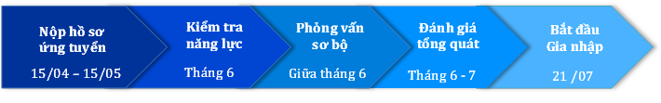
Tiêu chí tuyển chọn
- Quốc tịch Việt Nam, mới tốt nghiệp cử nhân, cao học các ngành kỹ thuật như Cơ khí, Điện – Điện tử, Tự động hóa, Hóa tổng hợp, Công nghệ thực phẩm và tương tự hoặc đã tốt nghiệp với tối đa 2 năm kinh nghiệm;
- Điểm trung bình tích luỹ từ 6.5/10 trở lên cho Cử nhân/ Kỹ sư Đại học và 7.5/10 trở lên cho Cử nhân Cao đẳng hoặc tương đương;
- Trung thực, năng động, sáng tạo, và hướng tới kết quả;
- Thích ứng nhanh, ham học hỏi và làm việc nhóm tốt;
- Có tiềm năng lãnh đạo;
- Thông thạo tiếng Anh là một lợi thế;
- Có nguyện vọng làm việc trong khối Sản xuất.

Cách thức ứng tuyển
- Chúng tôi sẽ bắt đầu nhận hồ sơ ứng tuyển trực tuyến cho chương trình Giám sát viên tập sự từ ngày 15.04.2015 – 15.05.2015
- Ứng viên được yêu cầu nộp hồ sơ ứng tuyển trực tuyến tại website của công ty: http://www.suntorypepsico.vn/vi/careers/cach-thuc-ung-tuyen-0
- Tham khảo Hướng dẫn ứng tuyển và hoàn thành hồ sơ một cách đầy đủ
- Không nên đợi đến ngày cuối cùng để tránh những vấn đề kỹ thuật do hệ thống quá tải.
- Nếu bạn có bất kỳ thắc mắc hay cần hỗ trợ, vui lòng gửi email về địa chỉ: talent.acquisition@suntorypepsico.vn

Ngày hội Định Hướng Nghề Nghiệp
Thời gian: 8h – 11h ngày 24/04/2015
Địa điểm: Đại học Công nghiệp Hà Nội
Đến với ngày hội này, các bạn sẽ có cơ hội:
- Hiểu rõ hơn chức năng hoạt động của bộ phận Sản Xuất với 3 phòng ban chính: Sản Xuất, Bảo Trì, Quản Lý Chất Lượng
- Được chia sẻ kinh nghiệm từ các Lãnh đạo cấp cao cùng các anh chị cựu sinh viên hiện đang làm việc tại Công ty
- Tìm hiểu cơ hội trở thành Giám Sát / Chuyên viên tại Suntory PepsiCo thông qua chương trình Giám Sát Viên Tập Sự.
Đăng kí tham gia ngày hội tại: http://bit.do/GET2015

